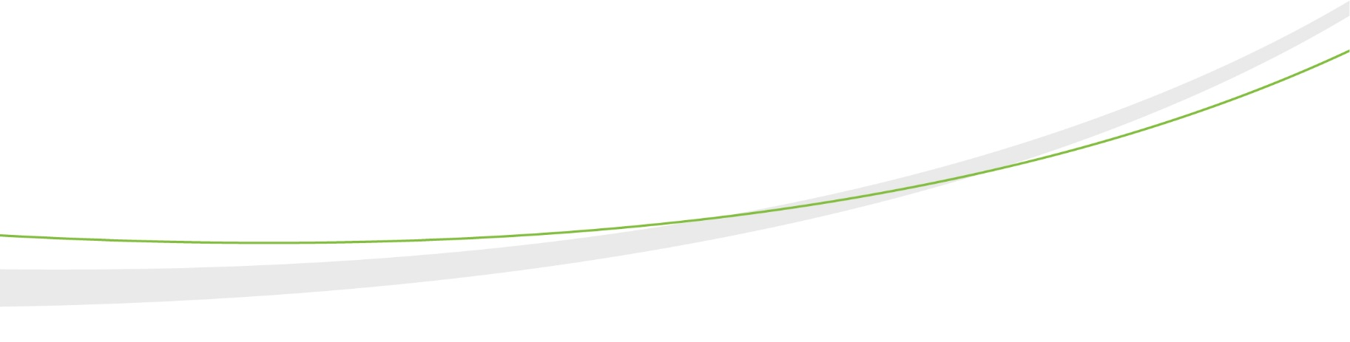

Economiste de l’environnement (H/F)

CDI, à Paris (75)

**MISSION DU POSTE**

L’économiste de l’environnement apporte son expertise aux travaux de la Mission Economie de la Biodiversité dans le cadre des publications, des projets et des réflexions liés aux développements des outils économiques innovants.

|  |
| --- |
| La Mission Économie de la Biodiversité (MEB) a pour objectif de créer et expérimenter des outils innovants qui visent à de concilier développement économique et préservation de la biodiversité. Au service de l’intérêt général, elle partage ses travaux de recherche autours de trois thématiques principales :   * Outils économiques en faveur de la biodiversité : paiements pour services environnementaux, compensation écologique, budgets verts et comptabilité écologique ; * Biodiversité et entreprises : mesure d’empreinte biodiversité des entreprises, outils à destination des acteurs privés et stratégie biodiversité des entreprises ; * Biodiversité et territoires : nature en ville, milieu marin, transition agroécologique, Solutions fondées sur la Nature. |

**ACTIVITÉS PRINCIPALES**

Au sein de l’équipe MEB intégrée dans la Direction de la recherche et de l’innovation, et sous la responsabilité de la Cheffe de projets de la MEB, l’économiste de l’environnement a pour objectif d’appuyer les équipes de la MEB, de la DRI et plus largement de CDC Biodiversité, dans la réalisation et la conduite de leurs réflexions, travaux et projets.

La personne recrutée est un véritable appui dans le domaine de l’économie de l’environnement, et contribue au développement de CDC Biodiversité en apportant son expertise à travers le pilotage d’offres commerciales.

**Les publications de la MEB**

* Co-définir les sujets à traiter dans le cadre de la MEB ;
* Assurer la veille technique et scientifique sur les sujets économie/biodiversité et les initiatives innovantes ;
* Collecter des informations, données et connaissances liés aux sujets traités dans les publications ;
* Contribuer à la rédaction des publications en respectant la ligne éditoriale définie ;
* Participer activement à l’organisation des temps forts de la MEB Pilotage du contrat en appui au responsable MEB et au Directeur Recherche et Innovation ;
* Participer à toute action de communication permettant de valoriser les publications (rédaction d’articles, interventions extérieures) ;
* Contribuer à l’encadrement de stagiaires travaillant sur les publications de la MEB.

**Les activités de conseil et d’accompagnement des acteurs économiques**

* Identifier les opportunités commerciales en coopération avec le responsable de la MEB aux niveaux français, européen voire international ;
* Rédiger les réponses à appels d’offres (AMO/AMI/APP/AO) en coopération avec les équipes des différentes entités de CDC Biodiversité ;
* Assurer la gestion des missions obtenues (volets techniques, opérationnels, humains et financiers).

**Le développement d’outils et instruments économiques innovants**

* Assurer la poursuite et le suivi des travaux d’évaluation biodiversité des budgets des régions ainsi que l’animation du groupe de travail ;
* Mener une analyse critique et croisée des instruments et outils économiques existants en faveur de la préservation/restauration de la biodiversité et de l’adaptation des territoires au changement climatique ;
* Mettre en évidence des manquements/difficultés existantes et rechercher des solutions adaptées ;
* Assurer une veille sur les instruments et outils économiques existants (utilisation par les acteurs, demande, adaptation aux besoins, nouveaux développements, etc.) ;
* Participer à des conférences, webinaires, colloques sur des sujets en lien avec l’économie de l’environnement ;
* Rédiger des notes sur les évolutions observées et échanges réguliers avec la Cheffe de projets ;
* Mettre en perspective des travaux réalisés avec les publications de la MEB et l’ensemble des équipes de CDC Biodiversité pour le développement et le déploiement d’instruments et outils économiques innovants (ou leur création le cas échéant).

**PROFIL RECHERCHÉ**

* Vous êtes diplômé.e bac +5 (type universitaire ou école) en économie / sciences économiques indispensable, et connaissance des sujets biodiversité impérative ;
* Vous disposez d’une expérience en tant que consultant en économie de l’environnement ;
* Vous détenez des connaissances des réseaux français, européens et internationaux travaillant sur les instruments et outils en lien avec la biodiversité ;
* Vous êtes apprécié.e pour vos excellentes qualités relationnelles, votre très grande rigueur, votre enthousiasme, votre capacité d’analyse et de synthèse ;
* Vous avez une forte appétence pour la recherche et l’interdisciplinarité ;
* Vos qualités orales et rédactionnelles en français et en anglais sont irréprochables ;
* Vous avez une bonne maîtrise des outils informatiques (Word, Excel, Powerpoint, etc.) ;
* Vous travaillez pour et avec les autres, vous avez l’esprit d’équipe.

**CONDITIONS DU POSTE**

**Prise de fonction**: dès que possible

**Localisation** : Paris 2ème

**Rémunération** : À définir selon le profil

**Avantages** : Tickets Restaurant, Mutuelle, CE, remboursement transport, télétravail, etc.

**PROCESSUS DE RECRUTEMENT**

CV et lettre de motivation sont à adresser à [recrutement@cdc-biodiversite.fr](mailto:recrutement@cdc-biodiversite.fr) en précisant la référence suivante : Economiste de l’environnement.

**ENTREPRISE**

CDC Biodiversité imagine et adapte des solutions économiques, écologiques et financières pour mettre en œuvre des actions concrètes de restauration et de préservation de la biodiversité, dont elle peut assurer la gestion sur le long terme. Créée en 2007, cette filiale de la Caisse des Dépôts a pour mission de concilier biodiversité et développement économique au service de l’intérêt général. Pionnière en matière de compensation écologique, elle développe également des innovations globales et adaptées aux besoins des acteurs publics et privés en matière de biodiversité, en privilégiant des solutions fondées sur la nature.